- Se dan los conjuntos A, B, C. Con ayuda de las operaciones de unión e intersección escriba un conjunto que conste de los elementos pertenecientes a:
- Los tres conjuntos
$$A∩B∩C$$
- Al menos a un conjunto
$$A∪B∪C$$

- Al menos a dos conjuntos
$$\left(A∩B\right)∪\left(B∩C\right)∪\left(A∩C\right)$$

- Halle el supremo y el ínfimo de los siguientes conjuntos, diciendo en cada caso si son máximos o mínimos:

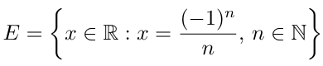
$$N=1,2,3,4…$$

$$E=\left\{-1,\frac{1}{2},-\frac{1}{3},\frac{1}{4},…\right\}$$

$$Cota superior: \left[\frac{1}{2}, ∞\right), supremo \left\{\frac{1}{2}\right\}, maximo=1/2$$

$$Cota inferior:\left(-∞, -1\right], infimo \left\{-1\right\}, minimo= -1$$

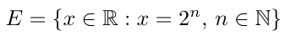
$$N=0,1,2,3,4…$$

$$E=\left\{1, 2, 4, 8, 16, …\right\}$$

$$Cota superior: \left[1, ∞\right), supremo \left\{1\right\}, maximo=1$$

$$Cota inferior:no tiene$$

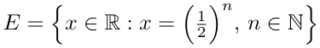
$$N=0,1,2,3,4…$$

$$E=\left\{1,\frac{1}{2},\frac{1}{4},\frac{1}{8},\frac{1}{16}, …\right\}$$

$$Cota superior: \left[1, ∞\right), supremo \left\{1\right\}, maximo=1$$

$$Cota inferior:no tiene$$

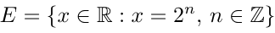
$$Z=-3,-,2,-,1, 0, 1, 2, 3,…$$

$$E=\left\{\frac{1}{8},\frac{1}{4},\frac{1}{2}, 1, 2, 4, 8, …\right\}$$

$$Cota superior:\left(0, ∞\right), supremo \left\{0\right\}, maximo:no tiene$$

$$Cota inferior:no tiene$$

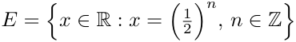
$$Z=-3,-,2,-,1, 0, 1, 2, 3,…$$

$$E=\left\{8,4,2,1,\frac{1}{2},\frac{1}{4},\frac{1}{8},…\right\}$$

$$Cota superior:no tiene$$
$$Cota inferior:no tiene$$

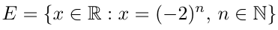
$$N=0,1,2,3,4…$$

$$E=\left\{-1,-2,-4,-8,-16…\right\}$$

$$Cota superior: no tiente$$

$$Cota inferior:\left(-∞, -1\right], infimo=\left\{-1\right\}, minimo=-1$$

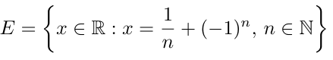
$$N=1,2,3,4…$$

$$E=\{0,\frac{3}{2},-\frac{2}{3},\frac{5}{4},…\}$$

$$Cota superior:\left[0, ∞\right), supremo=\left\{0\right\}, maximo=0$$
$$Cota inferior:\left(-∞, 0\right], infimo=\left\{0\right\}, minimo=0$$
h)
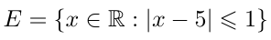
$$E=\{4,5,6\}$$

$$Cota superior:\left[6, ∞\right), supremo=\left\{6\right\}, maximo=6$$
$$Cota inferior:\left(-∞, 4\right], infimo=\left\{4\right\}, minimo=4$$

